

**ВЪВЕДЕНИЕ**

На 4 декември 2018 г. Европейската комисия публикува оценка на Рамката на ЕС за национални стратегии за интегриране на ромите (НСИР) до 2020 г[1]. В оценката бяха разгледани рамката на ЕС и начинът, по който с нея се мобилизират други европейски политики, правни и финансови инструменти за приобщаване на ромите[2]. За да бъде картината пълна, в настоящия доклад от 2019 г. се поставя акцент върху изпълнението на мерките за приобщаване на ромите на национално равнище.

Основните източници за оценката са:

* доклади от националните звена за контакт по въпросите на ромите (НЗКВР)[3];
* доклади относно гражданското общество от пилотния проект на Европейския парламент „Roma Civil Monitor“[4];
* данни за положението на ромите от Агенцията на ЕС за основните права (FRA)[5];
* метаоценка относно интервенциите за приобщаване на ромите[6].

В настоящия доклад се обобщават най-важните тенденции, съсредоточени върху четирите области на политиката, обхванати от рамката на ЕС за национални стратегии за интегриране на ромите (образование, заетост, здравеопазване, жилищно настаняване), както и върху борбата с дискриминацията и антиромските настроения. По отношение на всяка една област в съобщението се изтъква: положението на ромите; обобщават се основните видове мерки за приобщаване, постиженията и предизвикателствата във връзка с тяхното прилагане (както е докладвано от НЗКВР); както и се формулира по-доброто разбиране на политиката, с което се подчертават обещаващите подходи и приоритети, които трябва да бъдат разгледани (въз основа на съществуващите оценки,[7] обратна информация от гражданското общество и НЗКВР).

**I. Важни области на политиката**

Настоящият доклад обхваща мерките, предприети съгласно препоръката на Съвета относно ефективни мерки за интегриране на ромите[8]. Броят на докладваните мерки не отразява задължително амбицията или ефективността на усилията. Повечето мерки по отношение на образованието и борбата с дискриминацията и антиромските настроения са насочени към ромите. По отношение на жилищното настаняване се наблюдава равно разпределение между целевите мерки за ромите и общите мерки на политиката. При заетостта, и в по-малка степен на здравеопазването, държавите членки разчитат за насърчаване на приобщаването на ромите предимно на общите мерки.

**1. Образование**

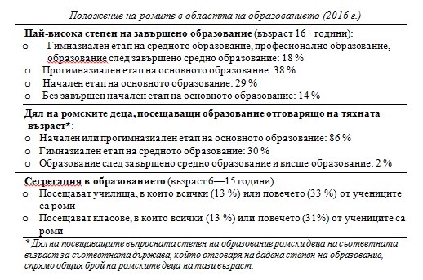

*1.1. Акцент на мерките*

Повечето държави членки инвестират в мерки за намаляване на преждевременното напускане на училище (18 държави членки). Следващите най-често използвани мерки включват: отчитане на нуждите на отделните ученици в сътрудничество с техните семейства (14 държави членки); повишаване на достъпа до образование и грижи в ранна детска възраст, както и на тяхното качество (13 държави членки); и насърчаване участието на ромите в средното и висшето образование, както и тяхното завършване (11 държави членки). Полагат се усилия и за борба със сегрегацията в училище; използване на приобщаващи методи на преподаване; както и развиване на умения, съобразени с нуждите на пазара на труда (12 държави членки за всяка мярка).

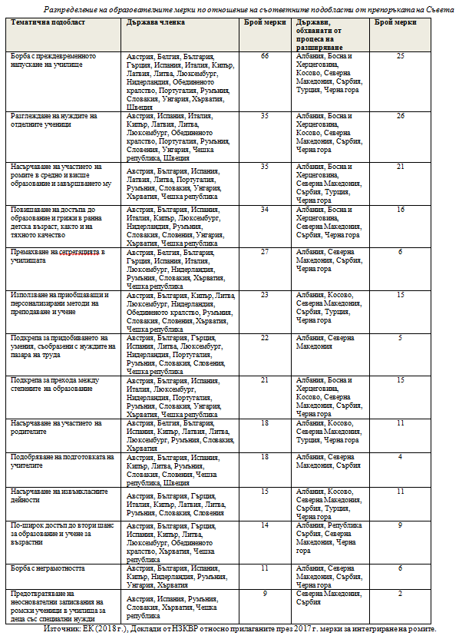

Как стои въпросът за основния акцент на мерките извън горепосочените цели? По отношение на това се установява, че държавите членки най-често избират мерки за подобряване на образователните постижения: борба с отпадането от училище; насърчаване на прехода към средно и висше образование и завършването му; или предоставяне на подкрепа за компенсиране на образователни пропуски или неравностойно материално положение. Взети заедно, всички тези видове мерки представляват 36 % от всички образователни мерки. Други важни групи мерки са насочени към: прехода от образование към заетост чрез подкрепа на професионалното образование; професионално развитие и учене през целия живот; както и развитие на способностите на специалистите (9—11 %). По-малко разпространените мерки са насочени към интегрирани интервенции за приобщаване и включване на ромската история и култура в учебните програми (6—6 %).

*1.2. Постижения и предизвикателства*

Най-широко разпространеното постижение, посочено от НЗКВР в областта на образованието, е медиацията[9]. Другите постижения включват: развитие на капацитета на детските градини[10]; по-голяма подкрепа за борба със и наблюдение на преждевременното напускане на училище[11]; както и включване на теми, свързани с приобщаването на ромите и недискриминацията, в подготовката на учителите или в националните учебни програми[12].

Най-важните изтъкнати от НЗКВР предизвикателства включват: посещаване на учебните занятия, отсъствия от училище, преждевременното напускане на училище, преход от основно към средно образование и завършването му[13]. Други предизвикателства включват: борба със сегрегацията[14]; осигуряване и развитие на човешките възможности[15]; сътрудничество между заинтересованите страни[16]; насърчаване на образованието и грижите в ранна детска възраст[17]; учене за възрастни и втори шанс за образование[18]; както и наличието на данни[19].

*1.3. По-добро разбиране на политиката*

Образованието е областта с най-голям брой интервенции и оценки. Следователно това е и областта с относително по-голям брой обещаващи подходи и политически изводи, които са общи за няколко държави. Някои от важните политически изводи в тази област включват: значението на ранната интервенция и превенция; необходимостта да се гарантира участието и създаването на възможности за родители от ромски произход (като ключов елемент за оказване на помощ на децата на всеки етап от образованието); ролята на извънкласните дейности за укрепване на идентичността и социалните мрежи на ромските деца; значението на непрекъснатите комплексни мерки за подкрепа (наставничество, съчетано със стипендии и премахване на други пречки, свързани с разходите) за насърчаване на прехода между различните степени на образование и към заетост. Въпреки че утвърдителните действия са спомогнали за подобряване на участието на ромите в образованието, е важно да се избягва заделянето на специални места за ромите, които биха се класирани за редовен прием.

Особено в държави членки, в които има голям дял ромски ученици, е необходим системен, комплексен и дългосрочен подход към борбата със сегрегацията в училище и в клас, която продължава да бъде наболял проблем, подкопаващ успеха на други мерки за приобщаване. Ключови части от този подход включват: предоставяне на ранен и свободен достъп до качествено приобщаващо образование и грижи в ранна детска възраст в интегрирана обстановка (както за подготовка на ромските деца, така и за преодоляване на предразсъдъците между ромските и неромските деца и родители, за да се предотврати сегрегация на по-късен етап); подкрепа за родители от ромски произход при избора на училище; постепенно затваряне на сегрегирани училища от образователните органи; както и разпределение на ромските деца в няколко училища (чрез реорганизация на районирането на училищата). Тези активни мерки за премахване на сегрегацията следва да бъдат придружени от допълнителна финансова и професионална подкрепа за насърчаване на социалната и академичната интеграция на ромските деца в общообразователните училища, като например: покриване на разходите за транспорт, учебни материали, храна, извънкласни дейности, допълнителни часове; подготовка на персонала в предучилищното образование и на учителите по отношение на нови методи на преподаване в интегрирана училищна обстановка (включително преодоляване на стереотипите); улесняване на общуването между родителите и училищата; уведомяване на родителите за ползите от интегрираното образование; менторство за ученици, предоставяне на подкрепа за ромските деца след училище, назначаване на помощник-учители; мерки за осведомяване на широката общественост за значението на приобщаващото и междукултурното образование за отношенията между общностите чрез кампании и медии[20].

|  |  |
| --- | --- |
| **Oбещаващи подходи:** | **Приоритети, които трябва да бъдат разгледани:** |
| * **България, Гърция, Дания, Литва, Полша, Словакия, Унгария, Финландия, Франция, Хърватия, Чешка република:** Въвеждане или разширяване назадължителното (безплатно) предучилищно образование, финансирано от ЕСИФ развитие на детски градини, подготовка на учителите в детски градини. * **Гърция, Ирландия, Испания, Италия, Кипър, Литва, Латвия, Нидерландия, Полша, Португалия, Румъния, Словения, Унгария, Хърватия, Швеция:** Програми, насочени към предотвратяване на отпадането от училище на роми (момичета) чрез предоставяне на подкрепа след училище, наставничество, стипендии, менторство, медиация, помощници, втори шанс за образование, подготовка на учители, подкрепа за семействата. * **Австрия, Ирландия, Италия, Кипър, Португалия, Румъния, Унгария, Финландия:** Включване в националните учебни програми на ромската история и/или култура (включително Холокоста). * **Ирландия, Румъния, Хърватия:** Разпределение на места за роми в средното и висшето образование. * **Литва:** Мрежа от училища, посещавани от ромски деца, които получават възможност за изграждането на способности и развиването на компетентности. * **Швеция:** Подготовка на учители (университет Сьодертьорн) и обучение по ромски език за възрастни на равнище средно образование. | * Подкрепа за отглеждането у дома и обучението в ранна детска възраст като част от програмите за цялостна ранна интервенция и превенция; * Въвеждане или допълнително разширяване на качествено, приобщаващо, безплатно и задължително предучилищно образование и премахване на финансовите и нефинансовите пречки за достъп до него; * Насърчаване на качеството, приобщаването и резултатите в образованието чрез стимули (финансиране и реформа на подготовката на учителите), привличане на най-добрите учители в училища/региони в неравностойно положение; * Систематично наблюдение и борба със сегрегацията в училище и в клас чрез дългосрочни всеобхватни, подготвителни и съпътстващи мерки в подкрепа на ромските семейства; * Изграждане на обществена подкрепа и сътрудничество на всички заинтересовани страни за допълване на изрични активни мерки за премахване на сегрегацията; * Комбиниране на стипендии, наставничество и извънкласни дейности с цел предотвратяване на преждевременното напускане на училище и насърчаване на прехода към следващата степен на образование; * Насочване на ромските момичета, техните родители и учители към борба със стереотипите, свързани с пола, и намаляване на преждевременното напускане на училище; * Насърчаване на прехода към — и завършването на — гимназиалния етап на средното образование, както и следваща степен на образование, включително чрез професионално ориентиране за ромските ученици и техните семейства. |

**2. Заетост**

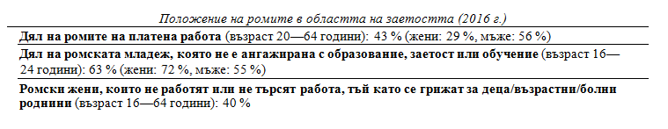

*2.1. Акцент на мерките*

Двете най-големи групи мерки, прилагани от повечето държави членки, са насочени към премахване на пречките пред навлизане на пазара на труда (15 държави членки) и индивидуално съобразена подкрепа за лицата, търсещи работа (13 държави членки). По-малък, но все пак значителен брой държави инвестират в професионалното обучение (9 държави членки), ученето през целия живот и развитието на уменията (10 държави членки), както и в самостоятелната заетост и предприемачеството (8 държави членки). Нарастващият процент на младежите от ромски произход, които не са ангажирани с образование, заетост или обучение, би изисквал със сигурност още повече усилия при подпомагане на първоначалния трудов опит (10 държави членки). Две други области, които следва да се ползват с приоритет, са: предпазни мерки и индивидуализирани услуги с цел гарантиране на ефективен достъп на търсещите работа роми в неравностойно положение до основните обществени служби по заетостта; както и положителни действия за насърчаване на наемането на роми на държавна служба.

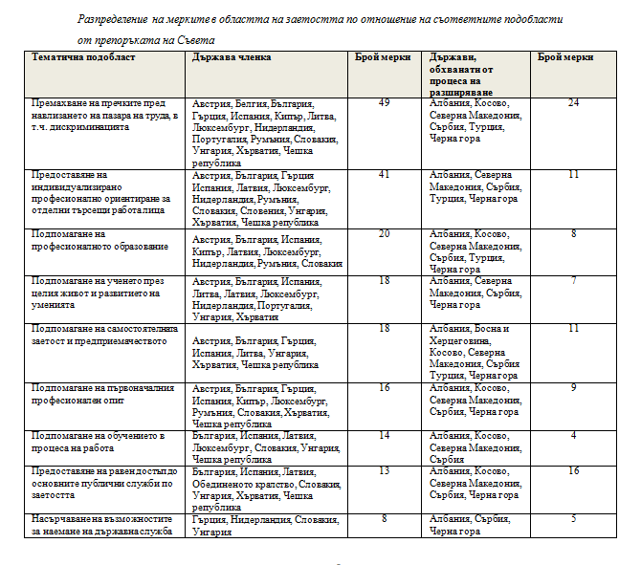

Как стои въпросът за основния акцент на мерките? По отношение на това се установява, че държавите членки най-често избират индивидуално ориентирани форми на подкрепа, като например субсидиране на заетостта, други форми на подялба на разходите, подкрепа за професионалното развитие (менторство, наставничество) и професионално обучение (общо 35 % от всички мерки). По-общи мерки за насърчаване на социалното приобщаване, развитието на общността, квалификацията на възрастните и наваксващо пропуските образование съставляват 8—9 % от мерките. Само една пета от мерките са насочени към младите хора, което очевидно е недостатъчно, като се имат предвид предизвикателствата за младежите от ромски произход в областта на заетостта.

*2.2. Постижения и предизвикателства*

В докладите си за 2017 г. няколко НЗКВР посочиха положителното въздействие на икономическия растеж върху перспективите за заетост на ромите[21]. Още повече НЗКВР посочиха обаче целеви мерки, като например регионални програми за заетост (консултации в областта на професионалното развитие, професионално обучение или обучение на работното място, както и намиране на съответствие между свободни работни места и профили на търсещи работа лица, съобразено с ромите или уязвимите лица, търсещи работа)[22]. Такива мерки са дори още по-ефективни, когато ромите участват като медиатори, социални работници или други доставчици на услуги.

НЗКВР подчертава три основни вида предизвикателства: капацитет на структурите за изпълнение[23]; дискриминация на ромите[24]; нагласи и доверие на самите роми[25].

*2.3. По-добро разбиране на политиката*

Очевидно най-критичните точки по отношение на заетостта са осигуряването на ефективен преход от образованието към отворения пазар на труда, справянето с дискриминацията от страна на работодателите и гарантирането на съответствието на търсенето на работна сила и предлагането на такава (особено сред младежите от ромски произход, които не са ангажирани с образование, заетост и обучение). От съществено значение за намаляване на неравнопоставеността между половете в областта на заетостта и процента на младежите от ромски произход, които не са ангажирани с образование, заетост или обучение, е да се предоставят стимули и да се сътрудничи тясно с работодателите в частния сектор, като това да е изрично насочено към младежите и жените от ромски произход в рамките на общите политики (вместо да се създават паралелни структури за заетост). Подобряването на пригодността за заетост на ромите следва също да включва развитие на уменията в областта на информационните технологии и чуждоезиковите умения. За да се осигури заетост обаче, трябва да се преодолеят и други пречки, по-специално дискриминацията от страна на работодателите, ограничената социална мрежа на търсещите работа роми или традиционните роли на половете в ромските общности. Важна роля може да играе комбинацията от обучение, финансирани стажове и мерки за борба с дискриминацията, насочени към работодателите.

|  |  |
| --- | --- |
| **Oбещаващи подходи:** | **Приоритети, които трябва да бъдат разгледани:** |
| * **България, Испания, Италия, Кипър, Латвия, Нидерландия, Португалия, Словения:** Регионални или местни програми за заетост (индивидуално консултиране) за насърчаване на активното търсене на работа или самостоятелната заетост. * **Гърция, Испания, Унгария, Франция:** Целеви програми за подобряване на пригодността за заетост на ромските жени (в социалния сектор). * **Италия, Литва, Унгария:** Примери за сътрудничество с работодатели за наемане на работа на роми и борба със стереотипите. * **Словакия:** Изменение на Закона за публичните служби по заетостта, предвиждащo индивидуален план за действие в подкрепа на интеграцията на пазара на труда, обвързващ търсещото работа лице и бюрото по труда. * **Белгия:** От 2006 г. ромите имат достъп до „пътека на интеграцията“, създадена за хора с чуждестранен произход във Валония (курсове по френски език, основни познания за обществото; подкрепа за намиране на работа и училищно образование за децата). Общините наемат медиатори от ромски произход в публични центрове за социално подпомагане, служби по превенция или услуги в близост. * **Хърватия:** Службата на омбудсмана предоставя обучение за борба с дискриминацията на държавни служители по заетостта и други държавни служители. * **Обединеното кралство:** Проверка на расовото неравенство и уебсайт за събиране и разпространение на информация относно дискриминацията в областта на заетостта. | * Предоставяне на възможност на основните публични служби по заетостта да предоставят ефективна подкрепа за интеграцията на търсещите работа роми на първичния пазар на труда * (Продължаване на) обучението и наемането на роми и младежи ментори, медиатори за оказване на подкрепа на преходите в рамките на образованието и към пазара на труда; * По-изрично насочване към ромите (младежи и жени) на активни политики на пазара на труда, в т.ч. „Гаранция за младежта“; * Повишаване на осведомеността и стимулиране на работодателите за наемане на роми; * Системно наблюдение и борба с дискриминацията при достъп до пазара на труда и на работното място; * Комбинирана подкрепа за намиране на работа (стаж) с обучение в областта на информационните технологии и езиково обучение, както и работа с работодатели; * Отдаване на приоритет на (ре)интеграция на първичния пазар на труда пред паралелните системи (например публична или неформална заетост); * Работа по интегрирани решения за справяне с уязвимото положение на нерегистрираните роми с непостоянно местожителство, включително чрез транснационално сътрудничество. |

**3. Здравеопазване**

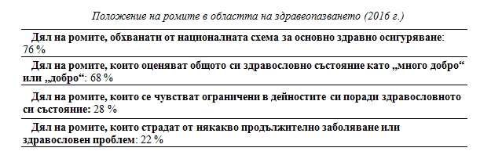

*3.1. Акцент на мерките*

Двата вида най-значими мерки, докладвани от повечето държави членки, са съсредоточени върху премахването на общите препятствия към здравеопазването и насърчаването на осведомеността по въпросите на здравето (13—14 държави членки), като представляват баланс между интервенциите в областта на търсенето и предлагането. Други подходящи мерки включват целеви програми за ваксинация и достъп до специализирани здравни услуги (6—7 държави членки).

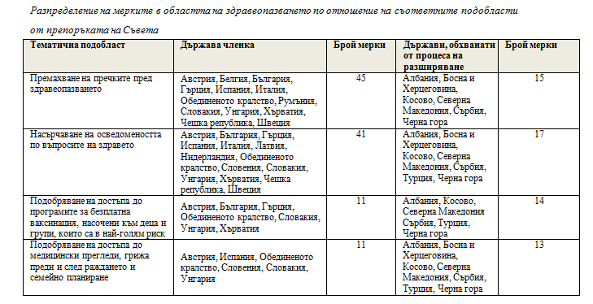

Как стои въпросът за основния акцент на мерките? В това отношение се установява, че държавите членки най-често избират мерки за подобряване на предлагането (персонал, съоръжения) на здравни грижи (26 % от мерките). Те също така засягат и търсенето чрез кампании за осведоменост и информация по въпросите на здравето(21 %). Други важни групи мерки включват общи действия за подобряване на здравната и санитарната инфраструктура на местно равнище и предоставяне на услуги за превенция (16—17 %). Изключително важни интервенции, като например предоставяне на здравно осигуряване на ромите, и насочвани към здравните специалисти кампании за борба с дискриминацията (6—7 %) са много по-слабо разпространени.

*3.2. Постижения и предизвикателства*

Най-често посочваните постижения от НЗКВР са: кампании по ваксиниране[26]; други програми за превенция и откриване[27]; подобряване на хигиената, санитарните условия и достъпа до здравеопазване[28]; повишаване на осведомеността[29]; здравна медиация[30]; както и сътрудничество между множество заинтересовани страни, включващо националните и местните органи и гражданското общество[31]. Сред пропуските изпъкват липсата на усилия за борба с дискриминацията; подобряване на хигиенните условия на живот; както и достъпа до здравословна храна.

Докладваните предизвикателства включват: липса на координация и ефективна комуникация между националните и местните равнища; поддържане на съответни (национално или европейско) финансиране или персонал[32]; липса на самосъзнание по въпросите на здравето[33]; липса на здравно осигуряване сред ромите[34]; както и недостатъчни познания от страна на здравните специалисти по ромски въпроси[35]. Възникнаха опасения относно ниските равнища на ваксиниране сред ромите, за които в някои държави се съобщава, че този проблем допринася за по-високите равнища на преждевременна смъртност и заболеваемост[36]. Участието и създаването на възможности за ромите в инициативи, свързани със здравеопазването, се счита за предизвикателство и поради пречките, свързани с ниската грамотност и езикова култура[37].

*3.3. По-добро разбиране на политиката*

Както мерките, така и оценките в областта на здравеопазването са оскъдни (както и при жилищното настаняване), което ограничава възможностите за по-добро разбиране и обмен в областта на политиката. Най-широко използваните обещаващи практики са насочени към превенция чрез кампании за ваксиниране и обучението и наемането на работа на здравни медиатори от ромски произход. От значение е обаче целевите услуги за подкрепа да бъдат активно насочени към подобряване на осведомеността по въпросите на здравето, промяна на поведението и изграждане на дългосрочна самостоятелност и способност на ромите да взаимодействат с основните институции, а не към зависимост от постоянни посредници и дългосрочни паралелни структури. С приоритет следва да бъдат мерките за борба с дискриминацията, насочени към здравните специалисти.

|  |  |
| --- | --- |
| **Oбещаващи подходи:** | **Приоритети, които трябва да бъдат разгледани:** |
| * **България, Гърция, Дания, Полша, Португалия, Румъния, Словакия, Словения, Унгария, Франция, Чешка република, Швеция:** Обучение и наемане на работа на здравни медиаториот ромски произход (помощници, посетители, посредници) за насърчаване на достъпа на ромите до здравеопазване. * **Австрия, България, Гърция, Обединеното кралство, Полша, Словакия, Унгария, Франция, Хърватия:** Кампании за ваксиниране, насочени към ромите (момичета, жени), както и към живеещите в магринализирани райони. * **Италия, Румъния, Словакия, Словения, Чешка република:** Дългосрочни национални здравни програми, планове за действие, стратегии. * **Испания:** Гарантиране на участието на ромите и гражданите в разработването на програми за здравна профилактика и обучение за специалисти в сферата на социалните услуги. * **Финландия:** Проучване за благополучието на ромите от Националния институт за здраве и благополучие. * **Португалия:** Основано на доказателства планиране на интервенции за борба с неравенството на ромите в областта на здравеопазването, в т.ч. информация и материали за повишаване на осведомеността относно майчинството в юношеска възраст, педиатрично проследяване и здравословни навици на хранене. * **Литва:** Семинари за повишаване на осведомеността по въпросите на здравето относно превантивните грижи, сексуалното и репродуктивното здравеопазване и грижата за децата, насочени към жени и младежи от ромски произход. | * Увеличаване на обхвата на здравното осигуряване, попълване на пропуски в предоставянето на първична и специализирана помощ, в т.ч. репродуктивно и сексуално здравеопазване в райони с неравностойно положение; * Увеличаване на усилията за превенция и борба с наркоманиите, тютюнопушенето, ХИВ, хепатит, туберкулоза, сърдечносъдови заболявания, преждевременно раждане; * Наблюдение и борба с дискриминацията при достъпа до здравеопазване и осведомяване на здравните специалисти за нуждите на ромите; * Гарантиране на това, че целевите здравни медиатори от ромски произход спомагат за изграждането на дългосрочна самостоятелност на ромите; * Подобряване на храненето и борба с нездравословните условия на живот, насочени към ромските жени и семейства с деца. |

**4. Жилищно настаняване** 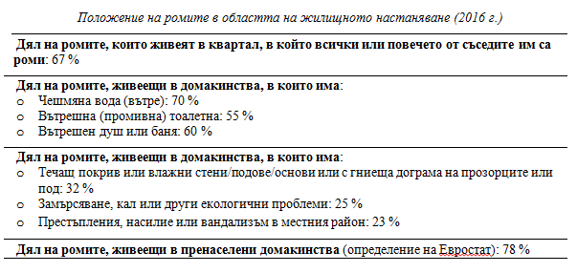

*4.1. Акцент на мерките*

Най-често докладваните от държавите членки мерки имат за цел: да осигуряват достъп до комунални услуги (вода, електричество, газ) и инфраструктура за жилищата; да подкрепят премахването на сегрегацията; да насърчават недискриминационния достъп до настаняване в социални жилища (10—12 държави членки). Само малка част от държавите членки инвестират в интегрирани интервенции по отношение на жилищното настаняване, насочени към маргинализирани общности в рамките на местни проекти за обновление на градската среда (7 държави членки), или използват ЕСИФ за ръководено от местните общности развитие или интегрирани териториални инвестиции (4 държави членки). Само 2 държави членки докладваха за предоставянето на места за престой на ромите, водещи неуседнал начин на живот.

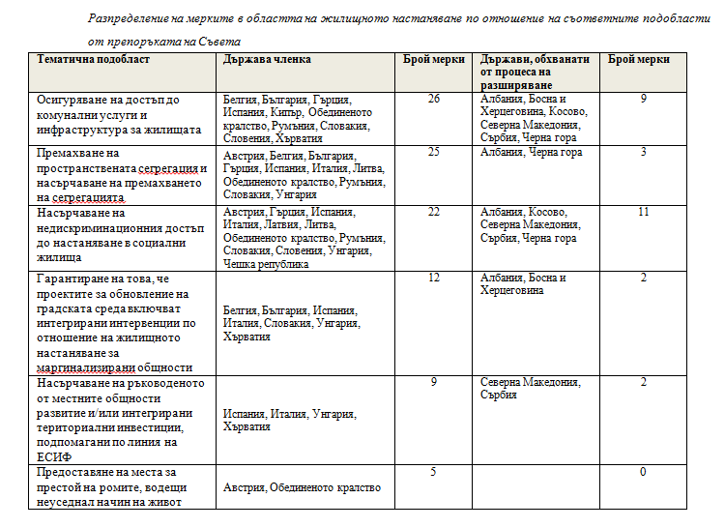

Как стои въпросът за основния акцент на мерките? По отношение на това се установява, че държавите членки най-често се съсредоточават върху поддръжката, осигуряването и ремонта на общински и социални жилища (27 %); инфраструктурата в ромските поселища (16 %); както и върху законодателни мерки, разрешения за строеж или законодателство във връзка с неофициално жилищно настаняване (13 %). Изричното активно премахване на сегрегацията, в т.ч. премахването на копторите, както и интегрираните териториални мерки или социалната/инфраструктурната подкрепа за бездомните, е много по-рядко срещано като централен фокус на инвестициите (7 % за всяка).

*4.2. Постижения и предизвикателства*

НЗКВР докладваха, че най-значимите постижения са били в областта на достъпа до настаняване в социални жилища[38]. Друга важна група постижения, посочени от няколко НЗКВР, беше премахването на копторите и пространствената сегрегация[39]. НЗКВР посочиха също и резултатите от осигуряването на места за престой[40], достъпа до комунални услуги (като например вода, електричество и газ) и инфраструктурата за жилищата[41]; законодателството във връзка с жилищното настаняване[42]; и при обновлението на градската среда[43].

Докладваните предизвикателства включват: пространствена сегрегация[44]; пречки пред ромите за достъп до жилищно настаняване в частния сектор[45]; както и публична подкрепа за достъп до настаняване в социални жилища и законодателство във връзка с това[46].

*4.3. По-добро разбиране на политиката*

Жилищното настаняване е политиката с най-малко примери за обещаващи подходи, общи за няколко държави. Това е и областта, в която е установено, че дългосрочният, интегриран и всеобхватен подход е особено важен, в т.ч.: допълването на осигуряването на жилище със съпътстваща подкрепа, съчетаваща елементите на заетост, образование, здравеопазване и развитие на общността; както и въвеждане на интервенции в по-широката национална политика и законодателство във връзка със земята и социалните жилища. Насърчаването на премахването на пространствената сегрегация изисква целенасочен и координиран процес на участие: включване на бенефициери от ромски произход при разработването и реализирането на възможностите за настаняване в жилища на общността и индивидуални жилища; комбиниране на инфраструктурни инвестиции и инвестиции в човешки ресурси; както и повишаване на осведомеността във връзка с намаляването на етническото напрежение и преодоляване на съпротивата от страна на преобладаващото население. Други области, които трябва да се ползват с приоритет, включват: развитие на социалния жилищен фонд, като се осигурява по-добър достъп за ромите; предотвратяване на принудителното изваждане от жилища като част от по-широк подход за жилищно настаняване с участието на множество заинтересовани страни; и осигуряване на достатъчно и подходящи с оглед на културната традиция места за престой на роми, водещи неуседнал начин на живот.

|  |  |
| --- | --- |
| **Oбещаващи подходи:** | **Приоритети, които трябва да бъдат разгледани:** |
| * **Испания:** През последните 15 години с подкрепата на НПО местните и регионалните правителства са намалили значително преобладаващите гета, което е довело до премахване на сегрегацията като част от интегриран подход с устойчиви подобрения в областта на образованието, здравеопазването и заетостта. * **Чешка република:** ЕСИФ подпомагат увеличаването на местните инициативи „жилище преди всичко“, основаващи се на успешни пилотни проекти за социални жилища на местните органи на управление и на агенция за отдаване под наем на социални жилища от НПО, с изключение на жилища в сегрегирани райони (методика за [установяване на жилищна сегрегация](http://kgi-upol.maps.arcgis.com/apps/webappviewer/index.html?id=c6cedcef4aef45ae99484107a2f8f257), въведена пилотно от Министерството на труда и 12 общини). * **Гърция:** Нови разпоредби за насърчаване на: преместване от лагери и поселища; подобряване на инфраструктурата; създаване на система за самоуправление и защита на жилищните комплекси; както и субсидия за наем за намиране на дом в интегрирана обстановка. * **Франция:** Всеобхватен подход с участието на множество заинтересовани страни „жилище преди всичко“ в Тулуза за оказване на помощ на ромите, за да преминат от лагери в интегрирани райони, придружен от социална подкрепа, ограмотяване и друго обучение, достъп до образование, заетост и здравеопазване. * **Словения:** Публични търгове за основна комунална инфраструктура (вода, електричество, пътища), насочени към общините, в които живеят ромите. * **Литва:** Процес на премахване на сегрегацията в поселището Киртимай във Вилнюс чрез преместване, съчетан с предлагане на социални жилища със субсидиран наем за многодетни семейства. * **Швеция:** Насоки и обучения за наемодателите за повишаване на осведомеността за дискриминацията срещу ромите и борбата с нея | * Инвестиране в достъпни и подходящи социални жилищни фондове в интегрирани райони и гарантиране на достъпност за ромите до критериите за допустимост; * Предоставяне на помощ при настаняване, насочена към най-уязвимите; * Узаконяване на жилищата и предотвратяване на принудителното изваждане от жилища; * Комбиниране на всеобхватно дългосрочно премахване на сегрегацията с подготвителни и съпътстващи мерки, изграждащи обществена подкрепа и междуетнически общностни отношения, както и осигуряване на участие на общностите в разработването и изпълнението; * Осигуряване на достъп до чиста вода, основни удобства и основни публични услуги за всички, с изрични гаранции за ромите; * Борба с дискриминацията при достъпа до жилищно настаняване (социално или частно); * Гарантиране на предоставянето на достатъчно, съответно обслужвани и подходящи с оглед на културната традиция места за престой на чергарите. |

**II. Борба с дискриминацията и антиромските настроения**

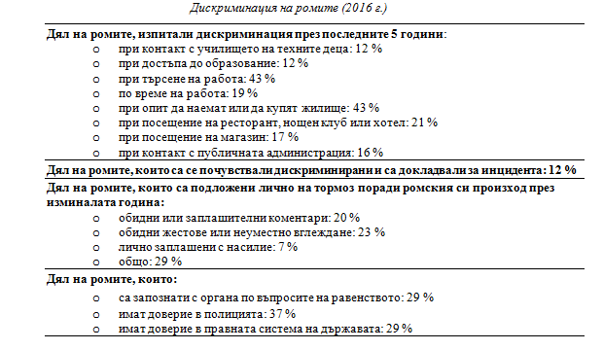

*1. Акцент на мерките*

Най-често докладваните мерки от държавите членки за борба с дискриминацията включват: борба с антиромските настроения чрез повишаване на осведомеността относно ползите от приобщаването на ромите; повишаване на осведомеността относно многообразието; както и борба с антиромската реторика и словото на омразата (10—12 държави членки). Малко държави членки инвестират в мерки, които имат за цел да защитят жените и децата от ромски произход, като се борят с многостранната дискриминация, (домашното) насилие или браковете с ненавършили пълнолетие и принудителните бракове (2—4 държави членки). Само 4 държави членки докладват, че инвестират в мерки за гарантиране на ефективното изпълнение на Директива за равенството между расите (2000/43/ЕО). Още по-малко са тези, които посочват местни или регионални мерки за премахване на сегрегацията (3 държави членки) или борба с трафика на хора (2 държави членки). Само една държава членка е докладвала мерки за предотвратяване на незаконни изваждания от жилища или просия с участието на деца; както и за насърчаване на трансграничното сътрудничество.

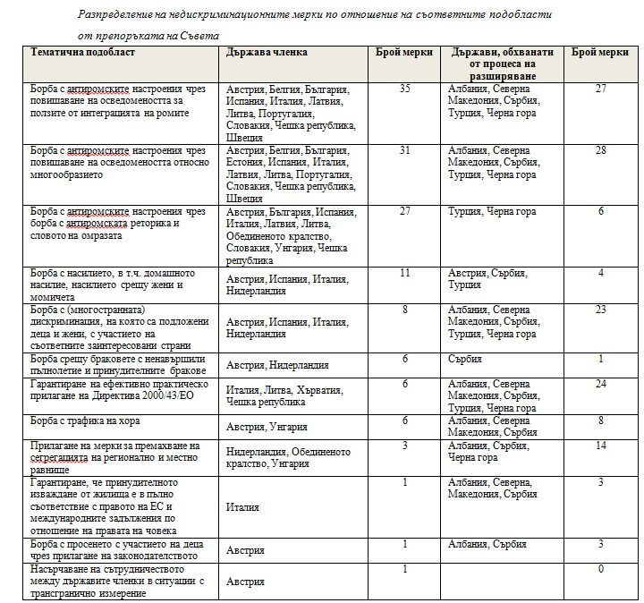

Как стои въпросът за основния акцент на мерките? По отношение на това се установява, че държавите членки най-често инвестират в популяризиране на ромската култура и наследство като начин за непряко повишаване на осведомеността и борбата с антиромските настроения сред широката общественост (22 %). Малко по-малко са мерките, насочени към повишаване на осведомеността за пряка борба с дискриминацията и нетолерантността (18 %). Други мерки са насочени към развитие на капацитета на институциите (15 %), гражданското общество на ромите (12 %) и механизмите за наблюдение на правата на човека (11 %). Ключови области, на които се обръща по-малко внимание, са предоставянето на правна подкрепа, осигуряването на възможности за ромските жени и премахването на сегрегацията (5—6 %). Само 16 % от докладваните мерки за борба с дискриминацията са насочени изрично към младежите от ромски произход, а 10 % са насочени към жените от ромски произход.

*2. Постижения и предизвикателства*

Най-често посочваните постижения от НЗКВР са: подобряване на условията за ромските жени и деца[47]; борба с антиромските настроения чрез разчупване на стереотипи или популяризиране на ромската култура и история[48]; както и включване на всички съответни участници (публични органи, гражданско общество и ромски общности) в усилията за насърчаване на борбата с дискриминацията[49].

Няколко НЗКВР посочиха предизвикателствата за подобряване на достъпа до правна защита и повишаване на осведомеността за правата[50], както и трудностите в борбата със стереотипите[51] и подобряването на положението на ромските жени и деца[52]. Самият факт, че няколко държави членки[53] — включително някои с големи ромски общности и няколко с много висока степен на усещана от ромите дискриминация — не са съобщили за каквито и да е мерки за борба с дискриминацията, подчертава сериозността на предизвикателствата в тази област.

*3. По-добро разбиране на политиката*

Опитът с действия за приобщаване на ромите показва, че дългосрочната промяна в която и да е от областите на политиката изисква справяне с антиромските настроения и дискриминацията спрямо ромите, както и изграждане на доверие между ромските и неромските общности. За да е възможно действията за приобщаване на ромите да бъдат успешни във всички области на политиката, те трябва да бъдат свързани с общи ценности и да включват повишаване на осведомеността сред широката общественост. За борба със стереотипите, словото на омразата и престъпленията от омраза е необходимо да се създадат положителни послания за ромите сред общността на мнозинството и да се засили ромската идентичност чрез конкретни целеви мерки за борба с антиромските настроения и насърчаване на признаването на ромската история (включително Холокоста). Най-успешните действия не просто привеждат в съответствие, а по-скоро преобразяват основните структури и политики, като се борят с предразсъдъците и стереотипите и изграждат положителен образ на ромите сред вземащите политически решения лица и сред другите заинтересовани страни.

|  |  |
| --- | --- |
| **Oбещаващи подходи:** | **Приоритети, които трябва да бъдат разгледани:** |
| * **Австрия:** В резултат на онлайн консултация относно НСИР усилията за справяне с антиромските настроения станаха по-интензивни. Борбата с антиромските настроения е приоритет съгласно преработената стратегия, а акцентът е върху посветено на този въпрос събитие на австрийското председателство на ЕС. * **Германия:** Създадена е независима експертна комисия, занимаваща се с антиромските настроения, която да предоставя на правителството конкретни препоръки относно историята на синти и роми в Германия, преследването и дискриминацията спрямо тях, както и препоръки за справяне с антиромските настроения с днешна дата. * Признаване на Холокоста на ромите и създаване на комитет срещу расизма с участието на ромите (**Словакия**); паметници, изложби и онлайн платформа възпоменание на ромите — жертви на Холокоста (**Нидерландия**); ежегодно честване на Деня в памет на ромите — жертви на Холокоста, в концентрационния лагер Аушвиц-Биркенау (**Полша**); исторически и художествен музей на ромите и обезщетение за жертвите на принудителен труд. (**Латвия**) * **Чешка република:** Правителството купи свинефермата, разположена на мястото на бившия концентрационен лагер в Лети до Писек. С помощта на отпуснати от ЕИП безвъзмездни средства ще бъде изграден мемориал на ромите — жертви на Холокоста. * **Швеция:** Работа от страна на комисията срещу антиромските настроения, водеща до признаване на антиромските настроения в исторически и съвременен план; специални полицейски звена за борба с престъпленията от омраза, които си сътрудничат с малцинствата, включително с ромите. * **Испания:** Кампании за борба със стереотипите и разпространяване на ромската култура, ръководени от Института за ромска култура и регионалните правителства с участието на ромското гражданско общество; безплатни услуги за правна помощ за жертвите на дискриминация и престъпления от омраза от адвокатските колегии на Мадрид, Барселона, Малага, Севиля и Кордоба; прокурор, специализиран в областта на престъпленията от омраза и дискриминацията в испански провинции. * **Италия:** От органа по въпросите на равенството (и НЗКВР) е създаден контактен център за жалби срещу престъпления от омраза, предоставящ подкрепа и правна помощ на жертвите, както и медийна и интернет обсерватория, в рамките на която младежи от ромски и неромски произход се обучават да наблюдават, премахват или съобщават за изказвания, пораждащи омраза. * **Финландия:** Кампании за борба с дискриминацията срещу престъпления от омраза и слово на омразата, организирани от НПО с участието на ромите; повишаване на осведомеността сред ромите относно ролите на половете в семейството; задължително планиране по въпросите на равенството от общините и по-големите работодатели, наблюдавано от службата на омбудсмана по недискриминацията. * **Ирландия:** Етичен кодекс на ирландската полиция с конкретно посочване на борбата с дискриминацията срещу общността на чергарите; назначаване на 277 етнически служители за връзка, с цел да се изгради доверие между чергарите и полицията. * **Гърция, Румъния, Словакия, Унгария, Чешка република;** Картографиране на социално изключени/ромски общности, което може да бъде използвано за насочване на интервенции, включително финансираните от ЕСИФ. * **Обединеното кралство:** Механизъм за онлайн докладване на престъпления от омраза. | * Разработване на категоризирано по етноси (анонимно) събиране на данни за следене на антиромските настроения, дискриминацията и въздействието на публичните политики върху ромите; * Разработване на действия за борба, повишаване на осведомеността, следенето и санкционирането на антиромските настроения, престъпленията от омразата и словото на омразата (свързани с по-широки антирасистки стратегии) с участието на ромското гражданско общество, насочени към обществото като цяло; * Гарантиране на прилагането на законодателството в областта на равенството и справяне с дискриминационното отношение с помощта на правоприлагащите органи и други публични органи чрез цялостно разследване, възпиращи санкции, осведомяване и обучение за борба с дискриминацията; * Подпомагане на достъпа на ромите до правосъдие с акцент върху жертвите на многостранна дискриминация (жени, ЛГБТИ, чуждестранни роми) и укрепване на капацитета на органите по въпросите на равенството, за да се справят с дискриминацията срещу ромите; * Въвеждане на ръководени от ромите процеси, свързани с истината и помирението, с цел изследване, документиране и повишаване на осведомеността за минали злоупотреби с роми и насърчаване на доверието и помирението; * Създаване на възможности ромите да участват изцяло в политическия, културния и социалния живот и във всички етапи от политическия процес; * Следване на цялостен, чувствителен към пола и децата подход; борба с насилието над деца, ранните бракове, просенето с участието на деца (чрез прилагане на законодателството за защита на правата на детето), насилието, в т.ч. трафика на хора; * Смекчаване на социалните последици от просенето и запазване на човешкото достойнство. |

**III. Приобщаване на ромите в регионите, обхванати от процеса на разширяване**

Западните Балкани мобилизираха амбицията си отвъд очакванията и мандата[54] и подкрепиха същите цели и работни методи за приобщаване на ромите [55]като държавите членки. За напредъка по пътя към ЕС са необходими стабилни и устойчиви подобрения във връзка с интеграцията на ромите. За да бъдат взети предвид последиците от предишни присъединявания, по-специално в областта на свободното движение на хора, за първи път напредъкът по отношение на интеграцията на ромите е включен като пълноценен елемент в текущите преговори в процеса на присъединяване по глава 23 „Съдебна система и основни права“. Резултатите от проучването от 2017 г. относно социално-икономическото положение на ромите в държавите от Западните Балкани позволиха на партньорите да установят нови предизвикателства, като например засилена подкрепа за успешна реинтеграция на завръщащите се в региона, както и създаване на стабилна основа за определяне на изискванията на бъдещата политика по отношение на ромите. За първи път в специално приложение към настоящото съобщение се разглежда приобщаването на ромите в региона, обхванат от процеса на разширяване, като се представя подробна хоризонтална и специфична за всяка държава информация.

**IV. Заключения**

В прегледа на мерките за приобщаване на ромите се подчертава необходимостта от определяне и развитие с активното участие на ромите на интервенции, които: отговарят и са пропорционални на мащаба на предизвикателствата; обещават измерими резултати; и включват реалистични възможности да доведат до приемане от обществото като цяло. Факторите за успеха на планирането, изпълнението и наблюдението на интервенциите за приобщаването на ромите са определени, както следва:

* Достатъчно **време** не само за изпълнение, но и за планиране, консултации, участие на заинтересовани страни, изграждане на доверие с общностите, наблюдение, оценка и преглед на политиката.
* Систематично събиране на надеждни **данни**, категоризирани по пол и възраст, за предоставяне на информация за нуждите и анализ на контекста; изграждане на базово равнище; определяне на цели; както и генерирането на резултати и показатели на въздействието.
* **Включване на** целенасочени **интервенции в общата политика и правни рамки**, за да се гарантира, че те остават временни и насърчават ефективен равен достъп на ромите до общите услуги, вместо да се създават постоянни паралелни структури.
* Стабилно **партньорство с участието на множество заинтересовани страни** — за да бъдат гарантирани ангажиментът, споделената отговорност и устойчивостта[56].
* **Активно участие на ромите** и на всички заинтересовани страни на всички етапи (планиране, изпълнение, наблюдение, оценка и преглед на политиката).
* **Междусекторни, многосекторни, интегрирани** подходи за справяне с многостранната дискриминация и многоизмерното изключване.
* **Чувствителен** подход **към пола и децата**: планиране, основано на анализа на нуждите на ромските жени и деца; всеобхватен подход; както и продължителна подкрепа, по-специално при критични преходи.
* Отчитане на **многообразието** сред ромите: отразяване на действителните нужди; гарантиране на съобразяване с местния контекст; както и разглеждане на моделите за изключване и дискриминация, пред които са изправени специфичните ромски общности.
* **Справяне с крайната бедност** чрез комбинация от териториално и групово насочване при всеобхватни интервенции за насърчаване на дългосрочните промени.
* **Изрично, но не изключително** насочване към осигуряване на разглеждане на по-широкия контекст и предотвратяване на негодувание от други групи в неравностойно положение.
* Отдаване на приоритет на **превенцията** и **ранната интервенция**, за да се гарантира ефективността на разходите и да се генерират дългосрочни, устойчиви промени.
* **Премахването на сегрегацията** (в образованието и жилищното настаняване) е дългосрочен приоритет вместо подобряването на качеството в сегрегирана среда.
* **Признаването на антиромските настроения**, за да се насърчи стабилен подход за недискриминация при интервенциите за приобщаване на ромите във всички области[57].
* **Експертен опит** за гарантиране на качествени, недискриминационни услуги.
* **Изграждане на капацитет** на гражданското общество, публичната администрация и ромите.
* Видима, дългосрочна **политическа** и достатъчна **финансова подкрепа** (финансиране от националния бюджет) за осигуряване на институционализация на обещаващи практики и устойчивост.
* **Гъвкавост** за гарантиране на успех чрез осигуряване на по-добро разбиране на политиката и приспособяване.
* Независимо количествено и качествено **наблюдение и оценка** за отчитане на напредъка и гарантиране на прегледа на политиката.

1. СОМ (2011) 173. В съответствие със заключенията на Съвета (EPSCO 106665/11), с които се одобрява рамката, държавите членки трябваше да развият „национални стратегии за приобщаване на ромите или интегрирани пакети от политически мерки в по-широките им политики за социално приобщаване“. Понятията „НСИР“ и „стратегия“ включват също и интегрирани пакети от мерки на политиката.
2. СОМ (2018) 785. Понятието „роми“ се използва за назоваване на редица различни групи (напр. роми, синти, кале, цигани, романичели, бояши, ашкали, гюпти, йениш, дом, лом, ром, абдал) и включва чергарите, без да се отричат особеностите на тези групи.
3. За абревиатурите на държавите вж. [www.ec.europa.eu/eurostat](https://ec.europa.eu/eurostat/statistics-explained/index.php?title=Tutorial:Country_codes_and_protocol_order_-_Codes.2C_names_and_protocol_order_of_European_Union_.28EU.29_Member_States). През 2018 г. бяха получени доклади от всички държави членки с изключение на Дания, Ирландия и Финландия (както и Малта, в която няма ромска общност). Като се има предвид закъснялото представяне на доклада от страна на Германия, той можа да бъде включен само в приложение 1 (обобщения по държави), но не и в тематичния анализ, отразен в съобщението и в работния документ на службите на Комисията (SWD).
4. Приложение 1
5. SWD
6. Метаоценка на интервенциите за приобщаване на ромите, Европейска комисия, Съвместен изследователски център, предстои да бъде публикувана през 2019 г.
7. Пак там
8. 2013/C 378/01
9. Австрия, Гърция, Испания, Италия, Латвия, Румъния, Франция.
10. напр. Словакия, Чешка република.
11. напр. Испания, Латвия, Унгария.
12. напр. Австрия, Испания, Италия, Португалия.
13. Австрия, Гърция, Естония, Испания, Кипър, Литва, Нидерландия, Франция, Хърватия.
14. Гърция, Испания, Румъния, Хърватия.
15. Гърция, Латвия, Словакия, Швеция.
16. Испания, Латвия, Литва, Полша.
17. България, Гърция, Испания.
18. Австрия, България, Гърция.
19. Италия, Португалия, Хърватия.
20. <http://www.romaeducationfund.org/sites/default/files/publications/desegregation_toolkit__2015_web.pdf>
21. България, Испания, Хърватия.
22. Австрия, България, Испания, Латвия, Нидерландия, Словакия, Унгария, Франция, Хърватия, Чешка република.
23. Австрия, Гърция, Полша, Португалия, Словакия.
24. Естония, Испания, Латвия, Литва, Нидерландия, Португалия, Румъния.
25. България, Естония, Нидерландия, Португалия, Франция.
26. Гърция, Унгария, Франция, Хърватия.
27. Полша, Словения, Унгария.
28. Австрия, Румъния, Унгария.
29. Литва, Словения, Унгария, Чешка република.
30. Румъния, Словакия, Франция, Швеция.
31. България, Румъния.
32. Гърция, Литва, Румъния, Унгария, Швеция.
33. България, Гърция, Хърватия, Чешка република.
34. България, Испания, Румъния, Хърватия.
35. Австрия, Чешка република.
36. Гърция, Испания.
37. България, Полша, Словакия.
38. Австрия, Гърция, Латвия, Литва, Португалия, Румъния, Унгария, Чешка република.
39. Испания, Италия, Литва, Унгария, Франция.
40. Нидерландия, Франция.
41. Словения.
42. Хърватия.
43. България.
44. България, Испания, Кипър, Словакия.
45. Испания, Латвия, Литва, Нидерландия.
46. България, Чешка република.
47. България, Естония, Испания, Португалия, Словакия, Унгария, Хърватия.
48. Испания, Латвия, Унгария, Франция.
49. Испания, Италия, Словения.
50. Австрия, Литва, Португалия, Чешка република.
51. Естония, Испания, Латвия, Хърватия.
52. България, Испания, Словакия.
53. Гърция, Кипър, Полша, Румъния, Франция.
54. Точка 6: „Насърчаване на интеграцията на ромите извън ЕС: конкретната ситуация в обхванатите от процеса на разширяване държави“. За обхванатите от процеса на разширяване държави са определени три цели: подобряване на използваните от ИПП средства; засилване на наблюдението; по-тясно сътрудничество с гражданското общество.
55. Ежегодно докладване относно изпълнението; определяне на национални звена за контакт по въпросите на ромите; провеждане на годишни национални платформи с тясното участие на организации на гражданското общество; провеждане на семинари по въпросите на ромите; Доклад относно изпълнението на техните задължения в Пакета за разширяване и подкомитетите за споразумението за стабилизиране и асоцииране
56. Това предполага също тясно сътрудничество между заинтересованите страни, работещи с ромите, и тези, които разработват и прилагат основните обществени политики, както и сътрудничество между местните публични и частни доставчици на услуги с гражданското общество, работещо в тясно сътрудничество с ромските общности..
57. Това също трябва да включва признаването на особеностите на антиромските настроения, престъпленията от омраза и антиромската реторика, както и предизвикателствата, пред които са изправени жертвите от ромски произход при достъпа до правосъдие, защита и подкрепа (като недостатъчното подаване на жалби също поради страх от дискриминация или репресия от страна на разследващите органи, рискове от повторно превръщане в жертва, въздействие на предубедени нагласи на самите органи върху наказателноправната реакция и др.).